Директор КГБПОУ «Алтайский государственный музыкальный колледж»  _________________С.И. Прокофьева | Председатель Координационного Совета АКМОД «Поколение»  _________________Ю.А. Максимова

Положение о VI Региональном вокальном конкурсе

“Ретро-Блиц-2024”

1. Организаторы и участники Конкурса.
Организаторами VI Регионального вокального конкурса “Ретро-Блиц-2024” (далее - Конкурс) являются Алтайское краевое молодежное общественное движение «Поколение» (далее – АКМОД «Поколение») и КГБПОУ «Алтайский государственный музыкальный колледж».
В Конкурсе могут принять участие жители Алтайского края от 14 лет и старше любого уровня вокальной подготовки и опыта выступлений на сценических площадках.

2. Цель и задачи Конкурса:
- развитие вокальных способностей участников Конкурса;
- создание условий для выявления новых талантов и реализации творческого потенциала жителей Алтайского края, выявление и продвижение творческой молодежи;
- популяризация вокального и музыкального искусства XX столетия;
- пропаганда здорового образа жизни;
- привлечение внимания жителей Алтайского края, а также органов государственной власти и местного самоуправления к творческой жизни жителей Алтайского края.
- совершенствование мастерства педагогов-вокалистов
- установление творческих контактов между участниками, педагогами и членами жюри конкурса

3. Порядок проведения Конкурса.

Конкурс проходит в 3 этапа.
На 1-м этапе проводится сбор заявок для участия в Конкурсе не более 30-ти участников вокального направления для перехода во 2-й этап Конкурса – Отборочный тур.
Сбор заявок проводится АКМОД «Поколение» и включает анализ представленных материалов участником Конкурса – заполненной заявки, видеоролика с исполнением вокального номера, фотографии в сценическом образе и «минусовки» для исполнения на Отборочном туре, которые являются обязательным приложением к заявке.
Для участников Конкурса, которые ранее участвовали в проектах АКМОД “Поколение”, представлять видеоролик с исполнением вокального номера и фотографию в сценическом образе не нужно.
Результаты итогов 1-го этапа Конкурса между участниками Конкурса и организаторами Конкурса не обсуждается.
На 2-й этапе Конкурса проводится концертное мероприятие Отборочного тура для прослушивания участников, которые были отобраны на 1-м этапе Конкурса. Участники исполняют свой номер в стиле «ретро» (композиции должны быть созданы до 2000 года включительно) по своему выбору.
Порядок исполнения номеров на Отборочном туре определяется по номеру регистрации заявки на Конкурс.
На Отборочном туре Конкурса отбираются в Финал (3-й этап Конкурса) 15 участников, которые набрали наибольшее количество баллов членов жюри.
Члены жюри вправе увеличить количество участников на финал путем простого голосования.
Участники Отборочного тура Конкурса, которые вышли в финал Конкурса, по окончании Отборочного тура путем простой жеребьевки выбирают вокальные композиции для исполнения их на 3 этапе Конкурса (финале).
На 3-й этапе Конкурса (финал) участники исполняют композиции, которые они получили путем жеребьевки на Отборочном туре Конкурса, и подготовленные к исполнению не менее чем за 4 недели до начала финала.
На финале отбираются участники на первые три призовые места. Разделение мест не допускается. При совпадении количества баллов у финалистов проводится дополнительное голосование между членами жюри.
При исполнении номеров на Отборочном туре и на Финале Конкурса допускается участие хореографии, но при этом следует учитывать размер сцены зала, адрес которого указывается в графике проведения концертов Конкурса. Организаторы не несут ответственность за недостаточные размеры сцены для исполнения номера и другие технические ограничения.
При исполнении номеров допускается трансляция видеофона на экране на заднем плане сцены, при этом следует учитывать размер сцены зала и формат видеофайла. Организаторы не несут ответственность за качество трансляции видеофона, представленного Участником.
Если видеофон не был представлен участником конкурса, Организаторы имеют право транслировать видеофайл по своему усмотрению.

4. Участники Конкурса.
Участниками Конкурса могут стать жители Алтайского края, которые занимаются вокальным творчеством.
Участников до 18 лет представляют педагоги или их родители.
Участие на Отборочном туре Конкурса неограниченно, однако к участию допускаются только те участники, которые выполняют все условия проведения Конкурса с правильно заполненной заявкой в полной комплектации. Список участников Отборочного тура Конкурса утверждается жюри и размещается на сайте организаторов Конкурса по мере поступления заявок. Каждый участник информируется индивидуально по электронной почте, через SMS, WhatsApp или Telegram, который был указан в заявке. Ответственность за точность указанных контактов несет участник Конкурса.
Список участников финального концерта Конкурса размещается с результатами не позднее 7 дней после проведения Отборочного тура Конкурса.
Участники Конкурса имеют право:
- не иметь профессионального музыкального образования;
- не быть в составе профессионального коллектива;
- проживать в любом населенном пункте Алтайского края (прописка);
- иметь любое вероисповедание, национальность и пол;
- выйти из Конкурса на любом его этапе без возмещения Организаторами потраченных ресурсов на участие в Конкурсе.

5. Подача заявки.
Заявки принимаются по 5 октября 2024 года.
Для участия в Конкурсе подается заявка (Приложение 1) с информацией об участнике. Заявка заполняется совершеннолетним участником или совершеннолетним представителем участника (педагог или родитель) для сольного исполнения вокального номера.
Заявка должна быть заполнена полностью, все данные для заполнения обязательны. Если номер сотового телефона будет указан неверно или будет указана электронная почта, которая не используется, то участник может не узнать о возможных изменениях в проведении Конкурса, так как индивидуальное информирование участников Конкурса не предусмотрено.
К заявке в обязательном порядке прикладывается музыкальный файл «минусовка» для исполнения номера на концерте в формате MP3 или WAV. Файлы «плюсовки» для исполнения номера не допускаются, исключение составляет возможный бэк-вокал, который не может повлиять на результаты оценок членов жюри.
Также обязательно для приложения к заявке – фото из портфолио участника (выступление на сцене, в сценическом костюме или в образе).
Заявка отправляется только по электронной почте dv_pokolenie@mail.ru с пометкой в теме письма “Ретро-блиц”. При правильной отправке должен прийти автоматический ответ с данного адреса с подтверждением получения. В противном случае адрес для отправки был указан неверно, либо автоматический ответ может разместиться в «спам».
Подача заявки участника означает его разрешение о включении его указанного сотового телефона в SMS-рассылку и электронного почтового адреса в электронную рассылку для оперативного оповещения проведения этапов Конкурса и предоставления важной срочной информации. От рассылки можно будет отказаться после проведения Конкурса, уведомив об этом организаторов Конкурса.
Участник, подавший заявку, дает тем самым разрешение на размещение его фото- и видеоматериала в ходе реализации данного Конкурса на официальном сайте и соцпабликах АКМОД «Поколение», а также в официальном отчете о реализации Конкурса в краевые и федеральные государственные органы власти для контроля проведения Конкурса, а также в целях продвижения своего творчества.
Заявки без музыкальных файлов, если они необходимы для исполнения номера, не рассматриваются.
Поступившие заявки с 6 октября 2024 года включительно не принимаются и не рассматриваются. Сбор заявок может быть продлен или остановлен по решению организаторов Конкурса в зависимости от количества собранных заявок, но при этом график проведения мероприятий Конкурса меняться не будет.
Уточняйте получение заявки, а также другие вопросы у организаторов Конкурса по whatsapp +79132106324 или на электронный адрес dv_pokolenie@mail.ru.

6. Финансирование Конкурса.

Конкурс финансируется за счет благотворительных взносов участников и организаторов Конкурса.
Аренда концертных залов финансируется за счет благотворительных взносов участников Конкурса. Не позднее чем за 7 дней до начала Отборочного тура участники Конкурса отправляют благотворительный взнос не менее 1000 (одной тысячи) рублей на расчетный счет АКМОД «Поколение», реквизиты которого указаны в Приложении 2.
Фотосъемка и видеосъемка выступления каждого участника, подготовка дипломов и благодарностей, работа ведущего, режиссера, звукорежиссера Конкурса, членов жюри проводится на добровольных условиях или за счет благотворительных взносов организаторов.
Призовой фонд (музыкальное оборудование) Конкурса формируется за счет благотворительных взносов организаторов Конкурса и составляет 15 000 рублей.
Допускается участие спонсоров Конкурса для увеличения призового фонда по согласованию условий участия с организаторами.

7. Время и место проведения Конкурса.

1 этап Конкурса (сбор заявок) проводится по 5 октября 2024 года.
2 этап Конкурса (Отборочный тур) проводится 13 октября 2024 года в 16.00 по адресу г.Барнаул, пр.Ленина, 66, концертный зал Алтайского государственного института культуры.
Финальный концерт проводится 16 ноября 2024 года по адресу г.Барнаул, пр.Ленина, 66, концертный зал Алтайского государственного института культуры.
В случае изменения места и времени проведения концертов Конкурса организаторы уведомляют участников Конкурса не позднее чем за 7 дней до начала проведения мероприятия.

8. Критерии оценки.

Оценка участника Конкурса проходит по 3-м направлениям:
- наличие вокальных данных (техника вокала);
- актерское мастерство (раскрытие темы песни);
- сценический костюм (правильный подбор костюма к теме песни).
Оценка на всех этапах Конкурса по каждому направлению проводится по 10-бальной системе каждым членам жюри независимо, без обсуждения друг с другом, на бланках, которые в дальнейшем публикуются в открытом доступе на сайте организаторов.
При оценивании номера также учитывается хореографическое оформление номера (допускается), зрелищность, оригинальность исполнения.
На оценку номера не может повлиять опыт участника, авторитет его педагогов, его предыдущая практика участия в вокальных конкурсах, призовые места, возраст, пол, уровень образования, национальность и вероисповедание, поэтому эта информация не доводится до членов жюри.

9. Итоги проведения Конкурса.

Итоги Конкурса подводятся на 2 и 3 этапах Конкурса. На финальном концерте (3 этап) определяются 1, 2 и 3 место, а также призовое место зрительских симпатий.
Награждение участников Конкурса проводится на финальном концерте.
Всем участникам Отборочного тура Конкурса, которые не прошли в финал, вручаются дипломы участия в Отборочном туре Конкурса и памятные призы.
Участникам финального концерта, которые не получили 1, 2, 3 место, получают дипломы участия в финале Конкурса и памятные подарки от организаторов Конкурса.
Участники 1, 2-го и 3-го места получают дипломы победителей конкурса “Ретро-Блиц-2024” и ценные призы. Размер призового фонда Конкурса определяется из суммы благотворительных взносов организаторов Конкурса.
Дипломы участникам Конкурса подписываются организаторами Конкурса.
Голосование на приз зрительских симпатий проводится на Telegram-канале t.me/pokoleniebarnaul и формируется за счет голосов участников данного канала в период с 20 октября по 15 ноября 2024 года.

10. Жюри Конкурса.

В жюри Конкурса входит 10 человек возрастом не моложе 18 лет. Членами жюри могут быть только жители Алтайского края, поддерживающие политику развития его творческого потенциала. Состав жюри формируется из профессиональных специалистов сферы вокального или музыкального искусства, актерского мастерства, дефиле, работников сферы образования и культуры, а также специалистов из муниципальных и государственных учреждений, работающих в сфере воспитания детей и молодежи.
Список жюри утверждается на заседании Координационного Совета АКМОД «Поколение» до начала проведения Отборочного тура Конкурса, и должен быть размещен на официальном сайте организатора Конкурса не позже чем за 7 дней до начала Отборочного тура Конкурса.
Члены жюри должны лично присутствовать на Отборочном туре и на финале Конкурса или, в случае уважительной причины, заменить свое присутствие своим официальным представителем из той же организации, которую он представляет.

Приложение 1

ФОРМА ЗАЯВКИ НА УЧАСТИЕ
в VI Региональном вокальном конкурсе
“Ретро-Блиц-2024”

Фамилия, имя участника ________________________________________________________

Год рождения (дату рождения указывать не нужно) ________________________________

Место работы или учебы участника Конкурса с указанием населенного пункта (г.Барнаул или др.город, село, поселок Алтайского края) ______________________________________
_____________________________________________________________________________

Ф.И.О. педагога (с указанием должности и места работы), если имеется, или родителя _____________________________________________________________________________
_____________________________________________________________________________
_____________________________________________________________________________

Контактный сотовый телефон участника Конкурса (для участников младше 18 лет - педагога или родителя) _________________________________________________________

Электронная (действующая!) почта участника Конкурса, (для участников младше 18 лет - педагога или родителя) _____________________________________________________________________________

Название вокального номера, представляемого на Отборочном туре Конкурса
(с указанием авторов слов и музыки, первый исполнитель песни и год первого выхода песни в эфир!!!)
____________________________________________________________________________
____________________________________________________________________________

Если будет хореографическое оформление, то указать количество задействованных людей или название хореографического коллектива ______________________________________ _____________________________________________________________________________

Я прилагаю видеоролик своего вокального выступления (да/нет) ________

Я прилагаю свое фото из портфолио (да/нет)____________________
Я прилагаю музыкальный файл (“минусовку”) для выступления на Отборочном туре Конкурса (да/нет) ________

Я прилагаю музыкальные файлы (“минусовки”) песен, предлагаемых для проведения жеребьевки на Отборочном туре Конкурса и для исполнения на финале Конкурса (да/нет)_______

Я даю разрешение на размещение фото- и видеоматериала о реализации данного Конкурса на официальном сайте АКМОД “Поколение”, а также в официальном отчете о реализации Конкурса в краевые и федеральные государственные органы власти для контроля проведения Конкурса, а также в целях продвижения своего творчества.

Дата представления заявки ________________________

Приложение 2

РЕКВИЗИТЫ для перечисления благотворительного взноса
в рамках участия в VI Региональном вокальном конкурсе
“Ретро-Блиц-2024”

Оплата благотворительных взносов в АКМОД «Поколение» осуществляется в любом отделении Сбербанка:

по реквизитам в любом отделении Сбербанка:  Алтайское краевое молодёжное общественное движение «Поколение»,  ИНН 2225093417,  КПП 222501001,  расчетный счет №40703810502000031240 Отделение №8644 Сбербанка России г.Барнаул, кор.счет №30101810200000000604, БИК - 040173604,  ОКПО – 0085837366,  ОГРН 1082202000550  Назначение платежа:  благотворительный взнос от (фамилия, имя участника) | в личном кабинете Сбербанка или другого банка по QR-коду:  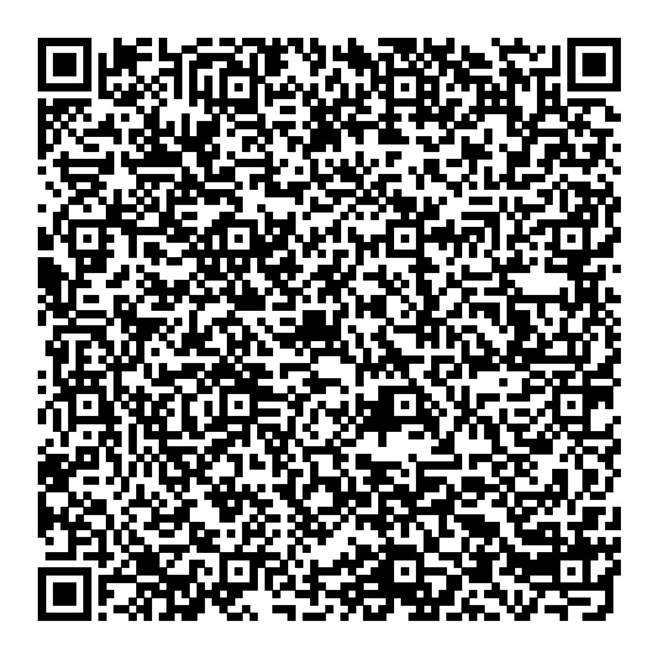  Внимание! QR-код работает, если открыть приложение банка и там выбрать «Оплата по QR-коду».

